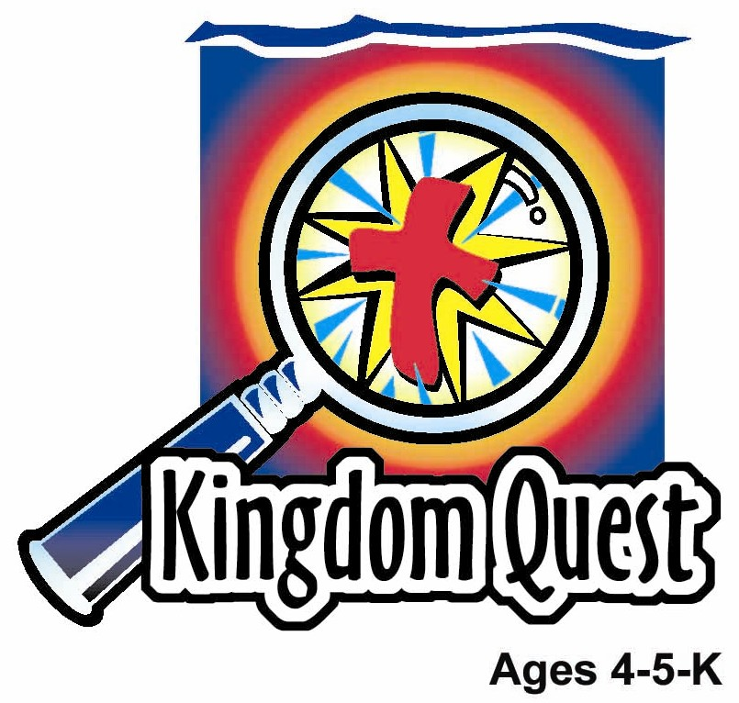
日期: _____________________
系列： 上帝的规则超棒的（夏日）
一年班，课程 十三

米利暗和亚伦
反抗摩西

取回家的要点：*摩西带领上帝的子民——服从上帝
的领袖。
＊在整个课程中重复这句子。组长将说出前半段的字句（黑体字）。孩子们要说出后半段的字句（黑体斜体字）。

圣经故事：民数纪 12:1-16
与耶稣连接：耶稣是一个值得我们跟随的领袖，他将自己的生命给了我们。

我们将帮助孩子们认识：
- 摩西带领上帝子民的故事，虽然他受到他姐姐和哥哥（米利暗和亚伦）的挑战，他们也因着他们的挑战而被上帝管教。
- 上帝给了我们可以跟随的领袖（警察、消防员、老师、父母等等）。
- 上帝要我们遵从他及透过领袖帮助我们明白他要的是什么。

我们将帮助孩子们体会：
- 尊敬上帝放在他们生命中的领袖。
- 为着有机会服从和服侍上帝而喜乐。

我们将帮助孩子们应用：
- 照着牧人所给的指示给图画涂颜色，藉此提醒我们耶稣给了我们领袖让我们跟随。
- 吃加了糖霜的饼干，提醒我们不顺服、不顺服的后果和上帝的饶恕。
- 玩“跟随领袖”的游戏，强调所教导的——我们需要跟随上帝放在我们生命中的领袖。

这课程的行程图表

目的地 | 页数 # | 在你的旅程中发掘一些事情 | 所需教材
大组-开场  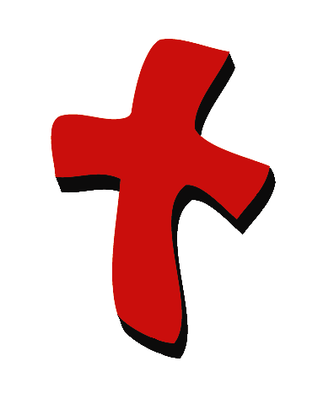 | 3  4 – 7 | 木偶表演  圣经故事 | - 木偶小鸿  - 爽身粉  - 米利暗和亚伦戴在头上的物品
小组的应用   | 8  8  8  9  9 | 活动 1：“跟随领袖”手工  活动 2：“饼干上有糖霜”小吃  活动 3：“跟随领袖”游戏  活动 4：“听从领袖”  祷告时间 | 活动 1：  - 每个孩子一分附录  - 一些颜色笔  活动 2：  - 一片饼干  - 糖霜  - 一些塑胶刀  - 可可粉  - 一些塑胶碟  活动 3：  - 用一些：桌子、椅子、豆袋和其它东西设置一条障碍物跑道  活动 4：  - 已写上圣经节的麻将纸
大组 – 结束   | 10  10 | 唱歌（选择性）  用木偶短剧温习课程 | - 唱歌在这课程是选择性  - 木偶小鹅
上课前的歌唱时间：（10分钟）
目的：当聚集全部孩子在一个组里唱歌时，新来的小朋友会比较容易投入，也会积极参与组内活动。选一些和今天课程主题有相关性的歌曲，方便介绍今天的主题。选两至三首歌，并将歌曲名单写在这。

大组-开场：（15分钟）
目的：木偶会将今天课程所要教导的演出。不会有完整的手稿，不过，会有故事大纲给组长，以便他/她和木偶可以互动。将取回家的要点介绍给孩子们，好让他们可以和上帝的话语互动，当他们经历圣经故事时更能投入。

所需教材：木偶小鸿、爽身粉、米利暗和亚伦戴在头上的物品

木偶表演：
小鸿满脸满口糖霜的走出来。主持人问小鸿今天过得怎样。小鸿说他有点不舒服。主持人问哪里不舒服。小鸿说他胃痛。主持人问他为何会胃痛。小鸿说他不知道。主持人注意到小鸿的脸上粘着一些东西，但小鸿却不知道是什么东西。主持人用手指从小鸿脸上沾了一点糖霜并放在嘴中试吃。

小鸿不要告诉主持人他脸上怎样沾到糖霜。最后，主持人得到一个结论就是小鸿进到了收藏食物的橱柜里。牧人曾经告诉过他们，他们是不被允许进入那橱柜里的，因为他们会弄乱里面的东西。更糟糕的是，可能会弄伤自己。

小鸿因吃太多的糖霜，所以现在不舒服了。小鸿真的觉得很不舒服。主持人告诉小鸿，他不可以参与游戏活动，他需要休息，而且他只能等到小吃时间才会有水喝。

小鸿真希望自己有听从牧人的指示。主持人指出今天我们会讨论有关上帝如何给我们可以跟随的领袖。*摩西带领上帝的子民——服从上帝的领袖。主持人继续解释当我们不服从，我们要承担后果，但上帝依然原谅我们。上帝赐给我们他的儿子耶稣拿去我们的罪，以便我们可以继续和上帝做朋友。

今天，就让我们来看看有两个人如何不服从上帝的领袖——摩西。他们的惩罚比得了胃痛更糟糕。他们得了一种非常可怕的病，像小鸿脸上的糖霜一样白，病名是麻疯病。我们就来看看事情到底是怎样发生的。

圣经故事：一前一后讲故事
一前一后讲故事，是两个讲故事的人相对的站在台上；来回的用短的句子或片语讲出圣经故事。讲故事的人装成不知道双方都有在台上。他们可以有服装或是不需要服装。最完美的是，讲故事的人能够将手稿背诵。但是，如果他们不能背完整个手稿，照着手稿读出也是可以接受的。一前一后讲故事的重点是：每个角色的片语都要简短及保持高度的活力。在短剧的结尾，讲故事的人会发现彼此并且还会聊天。在短剧开始前，要孩子们戴上想象力帽子。他们将遇见今天扮演圣经故事里角色的演员。

大组的主持人会描述故事而两个装扮的自愿者（米利暗和亚伦）会说出他们的故事。他们会穿戴头饰，还有米利暗也需要一个地方将糖霜藏起来和一些可以涂抹的东西，因为在故事的末端她需要把糖霜涂在她的前臂和脸颊上以便看来象痲疯。一条有袋子的围裙应该适用在这故事里。

主持人： 你们还记得上星期上帝把摩西带到山顶并把十诫交给摩西吗？我们也知道上帝的规则是很棒的。现在他们已在旷野中，这就是上帝带领他们的方式。在白天，有又漂亮又大的云在人们的头上；在晚上，有火柱。摩西说如果云或火在移动，他们就要跟着移动。

上星期，我们学习了摩西如何成为上帝的领袖。摩西把上帝的规则告诉人们。

摩西带领他们走过旷野，一个非常干旱的沙漠；进去一个上帝应许给他们很特别的地方。不过，在这遥远的路途中，他和他的哥哥及姐姐发生了一些问题。让我向你们介绍，摩西的哥哥，亚伦；还有，这是他的姐姐，米利暗。大家说：“亚伦，你好。”

孩子们： 亚伦，你好。

主持人： 米利暗，你好。

孩子们： 米利暗，你好。

主持人： 请告诉我们到底发生了什么事！

亚伦： 好的，我的名字叫亚伦。

米利暗： 而我是米利暗。

亚伦： 我是非常特别的。

米利暗： 而我也是非常、非常的特别。

亚伦： 我是摩西的哥哥。

米利暗： 但是，最重要的是，我是他姐姐。

亚伦： 不过，我是他哥哥！

米利暗： 呵，我是他姐姐！

亚伦： 我是他哥哥！！

米利暗： 我是他姐姐！！

亚伦： 我比你更重要。

米利暗： 你错了，是我比你更重要。

亚伦： 啊，好吧，说实在的，我们两个都非常重要。或许你们会问为什么我们会这么的重要？我们重要是因为我们帮助上帝带领他的子民。

米利暗： 就像摩西！

亚伦： 不，比摩西更好！我们会比摩西做的更好，如果上帝肯给我们机会。

米利暗： 为什么每次都是他做指挥呢？

亚伦： 我不知道。不过，这很不公平。

主持人： 你们现在知道了吧，摩西的哥哥和姐姐，这两个应该帮助摩西的人，有时很想做指挥。当摩西和来自在非洲一个不同国家的女人结婚后，他们用这个原因来投诉摩西。

米利暗： 那个摩西，以为他自己是什么人？

亚伦： 对啊，时常在那做指挥。

米利暗： 他现在甚至和一个陌生女人结婚！！

亚伦： 那个女人和我们一点都不同。他以为他是谁啊？

米利暗： 是啊，他以为他是谁啊？

亚伦： 为什么？如果是我做指挥。。。

米利暗： 如果是我做指挥。。。

亚伦理 & 米利暗（一起）：我们会做对的事！！

亚伦： 我们才不会和陌生人结婚！！

主持人： 你们认为亚伦和米利暗这样投诉他们的弟弟摩西的做法，对吗？（不对）毕竟，摩西是上帝所拣选的领袖，并且，透过摩西把他的指示告诉全部人民。所以，上帝要对米利暗和亚伦说话。他要摩西把他们带到会幕那里。这是一个很特别的会幕，在这里上帝会亲自来到，面对面的和摩西说话。

米利暗： 所以，这里就是上帝和摩西见面的特别会幕。呵，是时候上帝要呼召我们了。

亚伦： 我同意你的说法。摩西想一个人独占上帝。只有他一个可以进到会幕与上帝说话。

米利暗： 只有他一个可以特别的来这里。

亚伦： 不过，我们现在却受到上帝的邀请来到这！！

主持人： 一块云朵充满了会幕。他们知道这是上帝，而且听到他的声音。用“上帝”的声音。“米利暗和亚伦，靠近这里来。”

米利暗： 好耶！！

亚伦： 是时候了！！我们来了，上帝。

米利暗： 我猜想他想奖赏我。

亚伦： 他会给我们奖赏，并且让我们成为领袖，指挥全部人。

主持人： （学上帝讲话）米利暗和亚伦，现在你们要听我的话。我会把先知成为领袖。但是，我对摩西与众不同。他不会把自己看得很重要。所以，我面对面和他说话。他甚至可以看见我的形象。他是我在所有人中所拣择出来的领袖。但是，你们又怎样呢？

米利暗： 对啊，我们又怎样？

亚伦： 为何我们不能成为第一？

米利暗： 摩西已做过了第一。

亚伦： 是啊，我们也和他一样聪明。

主持人： （学上帝说话）不，你们不会有机会。想反的，你们却批评我的仆人摩西。我生气你们。（米利暗转过身，把糖霜涂在手臂和脸上。）你们已看到米利暗和亚伦是如何不服从上帝的领袖了吗？云朵离开了。（米利暗转向 孩子们。）看看米利暗。她的皮肤被可怕的疾病布满了。她好象雪那样白。她得了麻疯病。

米利暗： 啊，惨了。看看我！我全身都疼痛！

亚伦： 你得了麻疯病。啊，惨啦，摩西！

米利暗： 请帮帮我们！

亚伦： 求求你，请不要惩罚我们。

米利暗： 我们犯罪了！！

亚伦： 我们都是愚蠢的。

米利暗： 我们想成为最好的。

亚伦： 我们投诉你。

米利暗： 求求你，请不要让我生病。

亚伦： 请拿走她的大痲疯。

米利暗： 摩西，请和上帝说话。

亚伦： 他会听你的话。

主持人： 摩西向上帝哀求。“上帝，求你医好米利暗。”上帝就对摩西说：“好， 我会医好她。现在，把她关在营外七天，当她回来时，她的大痲疯就会 没了。”

亚伦： 谢谢你，摩西。

米利暗： 我会照你所说的去做。

亚伦： 摩西，对不起，我批评了你。

米利暗： 对不起，我投诉了你。

亚伦： 我会服从上帝的领袖。

米利暗： 我会服从上帝的领袖。

主持人： 我们也要服从上帝的领袖。所以，记住就像米利暗和亚伦需要服从上帝的领袖，我们也必须服从上帝的领袖。让我们向亚伦和米利暗鼓掌。

今天，上帝把什么样的领袖放在你们当中要你们跟随的？确定的，会有教会里的人，上帝也把领袖放在你们的家——就是你们的的爸爸和妈妈。他在我们的社区里也给我们领袖——警察、消防员、还有学校的老师。但是，在当中最伟大的领袖就是上帝的儿子耶稣。耶稣到底为我们做了什么美好的事情，即使我们不服从，我们也会被原谅？耶稣是如何把我们的罪拿掉？有谁知道吗？（让孩子们答：透过耶稣被钉在十字架上。）正确。因着这样，我们知道如果我们不服从，上帝依然原谅我们。我们可以相信我们的救主耶稣。耶稣会时常帮助我们服从我们的领袖。记住：*摩西带领上帝的子民——服从上帝的领袖。

小组的应用：（30分钟）
目的：在小规模的组别里，可以让孩子们与大人及同龄的小朋友在教会里建立更亲密的关系。用有趣的实际活动讨论圣经故事，加强取回家的要点。要一直不断重复取回家的要点。你说出取回家的要点前半句，孩子们以后半句回应。应用题可以帮助孩子们将取回家的要点应用在他们的日常生活中。将全部的小组聚集并以祷告作为课程的结束。让孩子们祷告。

活动 1：“跟随领袖”手工
所需教材：每个孩子一分附录、一些颜色笔

做法：
- 把印有附录的颜色纸派给每个孩子。让孩子们选出他们最喜欢的三种颜色笔。

- 先让孩子们把人们走在旷野中的道路画出。说：摩西听从上帝并告诉人们要跟随白天的云和晚上的火移动。帮助人们走这旷野的路。

- 说：把所有有“1”的空格，涂上你最喜欢的颜色。把所有有“2”的空格，涂上你第二喜欢的颜色。 最后，把所有有“3”的空格涂上你第三喜欢的颜色。你看到了什么？（一个十字架。）这十字架提醒我们耶稣。他太爱我们所以为我们被钉在十字架上。他是最伟大的领袖，我们应该跟随他。

活动 2：“饼干上有糖霜”小吃
所需教材：每个孩子一片饼干、糖霜、一些塑胶刀、可可粉、一些塑胶碟

做法：
- 把一片饼干、糖霜和塑胶刀派给孩子们。用刀把糖霜放在饼干上，再洒上可可粉。说：糖霜和可可粉提醒我们，当米利暗不服从上帝的时候，她所得的可怕的疾病。

- 吃饼干。说：上帝饶恕米利暗就像他饶恕我们一样。让我们吃了这疾病好让它远离我们。

活动 3 ：“跟随领袖”游戏
所需教材：用一些桌子、椅子、豆袋和其它东西设置一条障碍物跑道

做法：
- 做一条障碍物跑道。每间房间都可以根据里面有的东西来做设计。比如：在桌子底下爬行或是爬过一些东西、到达一个地点再转身、跳过这地方。
- 牧人是领袖，他会给口头的指引，指示要如何通过障碍物跑道。
- 玩过了“跟随领袖”的游戏后，要孩子们围成一圈，说：如果我们跟随上帝，上帝叫我们去帮助有需要的人，有些什么事是我们可以做的？（让孩子们说出 一些可以帮助其他人的实际行动，比方：帮忙做家务、好好对待自己的兄弟姐妹、替其他人代祷。）记住：*摩西带领上帝的子民——服从上帝的领袖。

活动 4：“听从领袖”
目的：帮助孩子们将圣经节紧记在心。在小组以创意手法让孩子们快乐地学习经句。

所需教材：已写上圣经节的麻将纸

要背的经句：罗马书 13:5——“所以你们必须服从，不但是为了刑罚，也是因为良心的缘故。”（新译本）

学习背经文：
把写在麻将纸的圣经节背诵。玩“西门说。。。”的游戏，不过把字句换成“领袖说。。。”。老师会先向领袖展示一遍如何玩这游戏并且会给不同的命令。举例：开始先说：“领袖说：‘跳五下’”。全部孩子需要听从和服从命令。之后，整组一起背诵经节。接下来，选一个孩子做领袖。每次做了动作后，就把经节背诵。

祷告时间：
亲爱的上帝，
感谢你给我们领袖。
感谢你帮助我们可以跟随那些领袖。
感谢你把最伟大的领袖——耶稣给了我们。
阿门。

大组-结束：（10分钟）

所需教材：木偶小鹅; 唱歌在这课程是选择性

唱歌：（选择性）

用木偶短剧温习课程：
目的：傻傻的木偶鸟，小鹅，正在非常努力学习取回家的要点。组长将从今天的课程里，用每个小组的应用活动里的例子，说出前半句的取回家的要点，孩子们以后半句回应。他们尝试将取回家的要点教这木偶鸟，但是，每次他都混淆了字句或概念。经过了三次的尝试，他终于学会了，而且还用一种近似唱歌剧的嗓子唱着取回家的要点。

小鹅的荒唐回应：

活动 1： “不要尝试咬老虎。”
活动 2： “不要把糖霜放在你弟弟的纸尿布上。”
活动 3： “我喜欢倒立和扭动我的脚趾。”

接待嘉宾及感谢他们的出席。
教材：

数量（4）

大组-开场
- 木偶小鸿
- 爽身粉
- 米利暗和亚伦戴在头上的物品

小组的应用
活动 1：
- 每个孩子一分附录
- 一些颜色笔
活动 2：
- 每个孩子一片饼干
- 糖霜
- 一些塑胶刀
- 可可粉
- 一些塑胶碟
活动 3：
- 一些桌子、椅子和其它物体设置一条障碍物跑道
活动 4：
- 已写上圣经节的麻将纸

大组-结束
- 木偶小鹅
- 唱歌在这课程是选择性

手工：

